**维修平台用车申请流程**

1. 2017年之前来学院的全部教职工都可直接在平台登陆，账号为身份证后6位，密码为111111，第一次登陆姓名、电话号码必须正确填写。

2.登入平台后在页面右上角点击“我要报修”按钮。



3.按照下图所示依次选择及填写内容后提交（故障描述开头必须写“用车申请”，以便于筛选）。

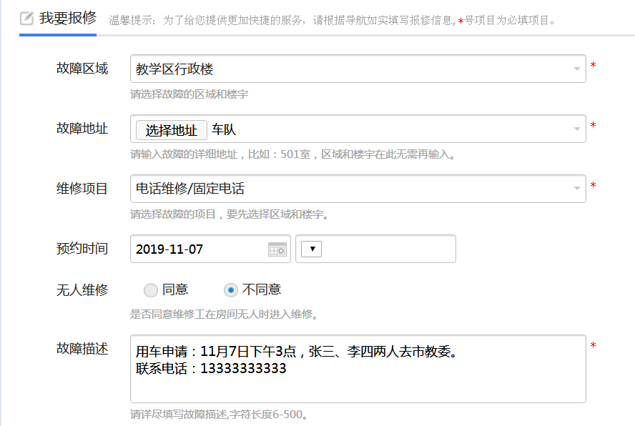

4.报修后由部门领导从首页点击报修项目进入详细信息页面（如不在首页可以搜索或点击更多查找），在下端评论栏内填写审批内容（6个字以上）。

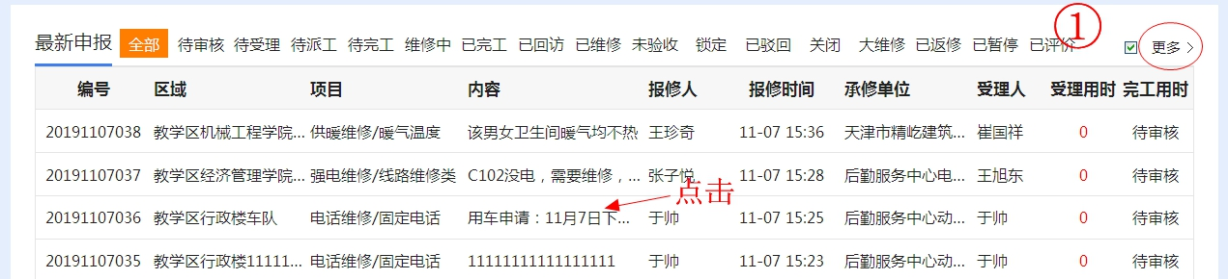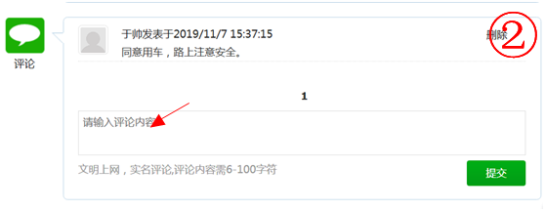

5.由后勤服务中心审核后，进行派车。

6、需要注意事项：

使用小型客车需要部门负责人审核（在评论区留言同意）

使用大型客车需要部门负责人审核、主管院长审核。

租用车辆需要部门负责人、主管院长、院长或书记审核。

车辆当天无法返回需经部门负责人、主管院长、院长或书记审核通过，每次申请最长周期为3天，3天后需重新申请。